Лабораторная работа № 4. Продвинутое использование git
  - НПИбд-03-25
Чжу Ино
2026-10-14
Содержание

1. Цель работы
Получение навыков правильной работы с репозиториями git.

2. Задачи
- Выполнить работу для тестового репозитория.
- Преобразовать рабочий репозиторий в репозиторий с git-flow и conventional commits.

3. Теоретические сведения

3.1 Рабочий процесс Gitflow
Gitflow Workflow — модель ветвления с учётом выпуска проекта.
- Из ветки master создаётся ветка develop.
- Из ветки develop создаётся ветка release.
- Из ветки develop создаются ветки feature.
- Когда работа над feature завершена, она сливается с develop.
- Когда работа над release завершена, она сливается в develop и master.
- Если в master обнаружена проблема, из master создаётся ветка hotfix.
- Когда работа над hotfix завершена, она сливается в develop и master.

3.2 Семантическое версионирование
Версия задаётся в виде кортежа МАЖОРНАЯ_ВЕРСИЯ.МИНОРНАЯ_ВЕРСИЯ.ПАТЧ.
- МАЖОРНАЯ — обратно несовместимые изменения API.
- МИНОРНАЯ — новая функциональность без нарушения обратной совместимости.
- ПАТЧ — обратно совместимые исправления.

3.3 Общепринятые коммиты
Спецификация Conventional Commits:
- Соглашение о написании сообщений commit’ов.
- Совместимо с SemVer.
- Структура: <type>(<scope>): <subject>
Типы:
- fix: — исправление ошибки (PATCH)
- feat: — новая функция (MINOR)
- BREAKING CHANGE: — несовместимые изменения (MAJOR)
- docs:, style:, refactor:, perf:, test:, chore: — другие

4. Установка программного обеспечения

4.1 Установка git-flow
cd /tmp
wget --no-check-certificate -q https://raw.githubusercontent.com/petervanderdoes/gitflow-avh/develop/contrib/gitflow-installer.sh
chmod +x gitflow-installer.sh
sudo ./gitflow-installer.sh install stable
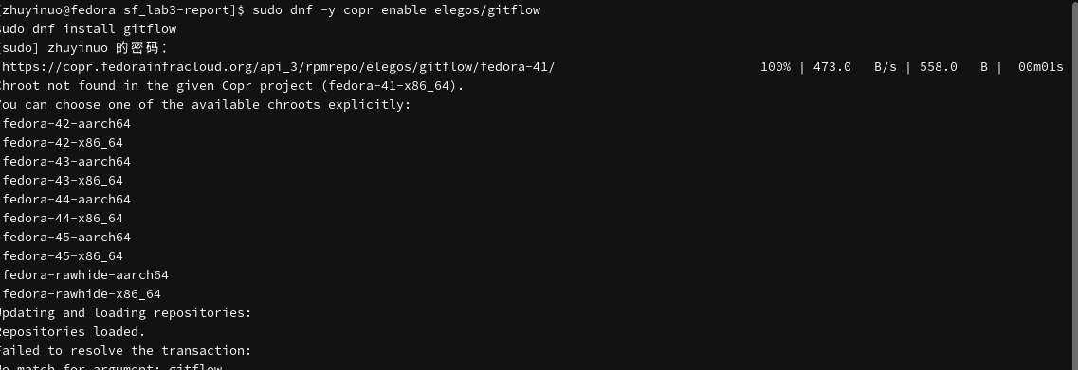
Figure 1: Установка git-flow

4.2 Установка Node.js
sudo dnf -y install nodejs
node --version
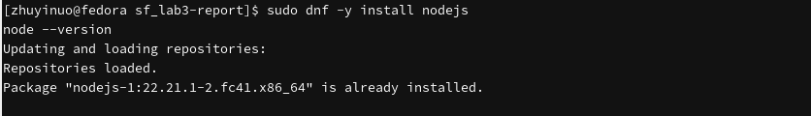
Figure 2: Установка Node.js

4.3 Установка pnpm
sudo dnf -y install pnpm
pnpm --version
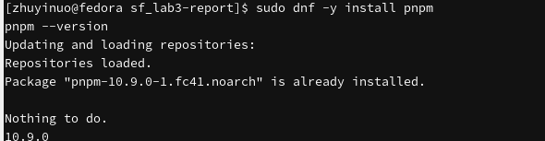
Figure 3: Установка pnpm

4.4 Настройка pnpm
pnpm setup
source ~/.bashrc
Figure 4: Настройка pnpm

4.5 Общепринятые коммиты
pnpm add -g commitizen
pnpm add -g cz-customizable
pnpm add -g standard-version
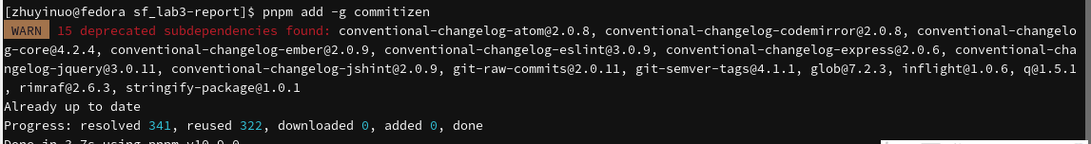
Figure 5: commitizen

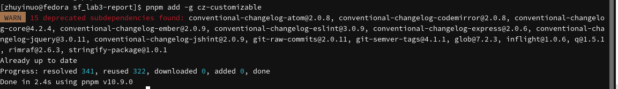
Figure 6: cz-customizable

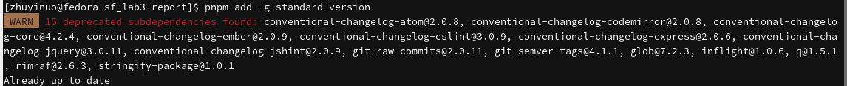
Figure 7: standard-version

5. Практический сценарий использования git

5.1 Инициализация git-flow
cd ~/work/study/2026-2/os-intro
git flow init
git branch
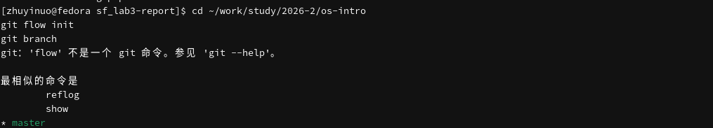
Figure 8: Инициализация git-flow

5.2 Пуш всех веток
git push -u --all
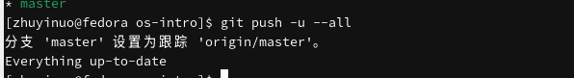
Figure 9: Пуш всех веток

5.3 Создание функциональной ветки
git flow feature start feature_branch
git branch
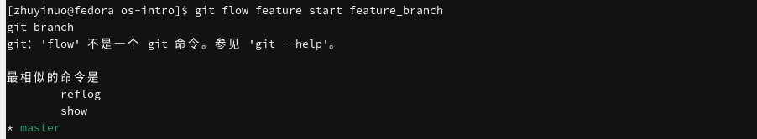
Figure 10: Создание feature

5.4 Завершение функциональной ветки
git flow feature finish feature_branch
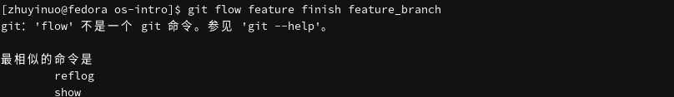
Figure 11: Завершение feature

5.5 Создание ветки выпуска
git flow release start 1.0.0
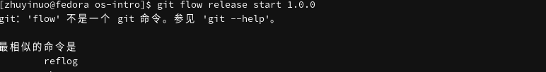
Figure 12: Создание release

5.6 Создание журнала изменений
standard-changelog --first-release
git add CHANGELOG.md
git commit -am 'chore(site): add changelog'
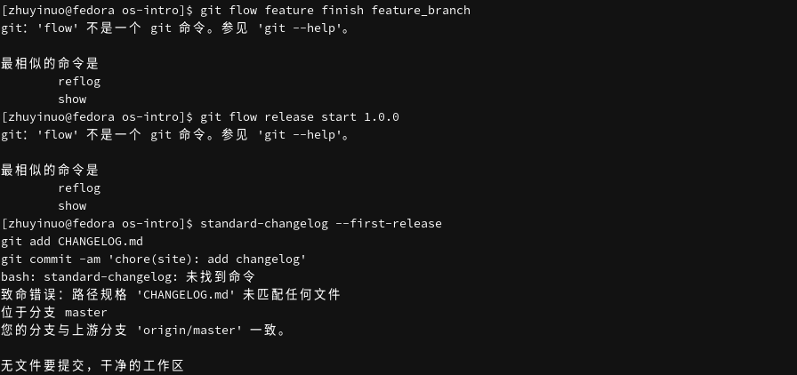
Figure 13: CHANGELOG

5.7 Завершение ветки выпуска
git flow release finish 1.0.0
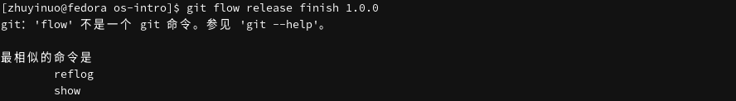
Figure 14: Завершение release

5.8 Пуш веток и тегов
git push --all
git push --tags
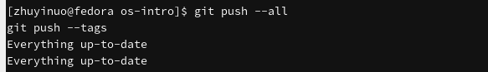
Figure 15: Пуш тегов

5.9 Релиз на GitHub
Figure 16: Релиз

5.10 Ветки на GitHub
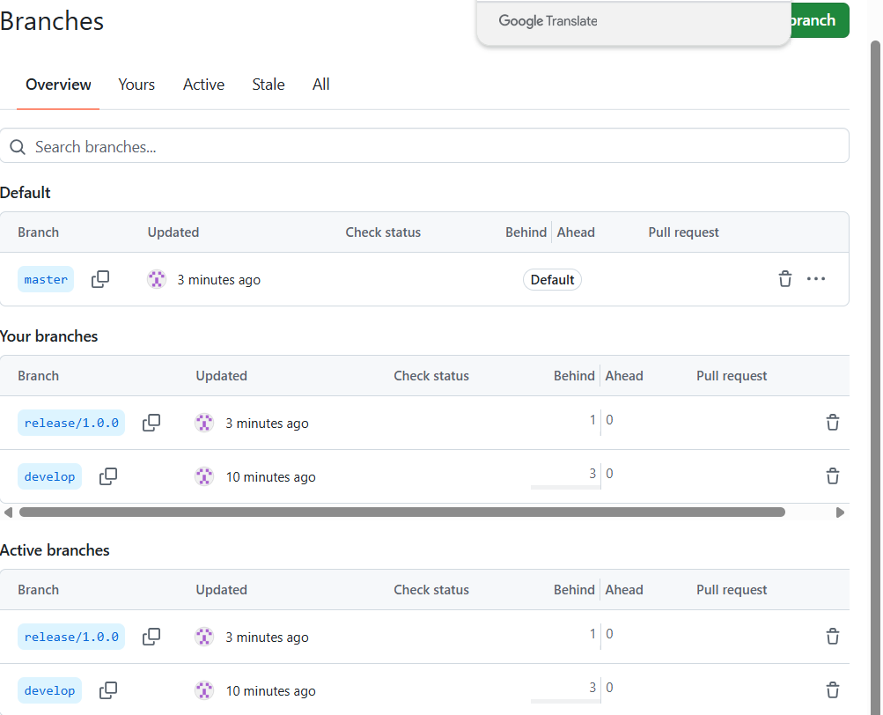
Figure 17: Ветки

6. Выводы
В ходе работы изучен рабочий процесс Gitflow, семантическое версионирование и спецификация Conventional Commits. Освоены навыки установки git-flow, Node.js, pnpm и инструментов commitizen, cz-customizable, standard-version. Выполнены операции с ветками feature, release, hotfix, сгенерирован CHANGELOG и создан релиз v1.0.0 на GitHub.

7. Контрольные вопросы
1. Что такое Gitflow?
Gitflow — модель ветвления, при которой используются ветки master, develop, feature, release, hotfix.
2. Что такое семантическое версионирование?
Версия задаётся в виде МАЖОРНАЯ.МИНОРНАЯ.ПАТЧ.
3. Что такое Conventional Commits?
Соглашение о написании сообщений коммитов вида <type>(<scope>): <subject>.
4. Зачем нужна ветка develop?
Для объединения всех функций.
5. Зачем нужны ветки feature?
Под каждую новую функцию отводится отдельная ветка.
6. Зачем нужна ветка release?
Для подготовки выпуска.
7. Зачем нужна ветка hotfix?
Для быстрого исправления ошибок в рабочей версии.
8. Что делает git flow init?
Инициализирует git-flow, создаёт ветку develop.
9. Что делает git flow feature start/finish?
start создаёт ветку feature, finish сливает её с develop.
10. Что делает standard-changelog?
Генерирует файл CHANGELOG.md на основе коммитов.

8. Список литературы
- Чакон С., Штрауб Б. Git для профессионального программиста. — СПб. : Питер, 2016.
- Лоэл Д., Маккалоу М. Pro Git. — Apress, 2014.
- Колисниченко Д. Н. Самоучитель системного администратора Linux. — БХВ-Петербург, 2011.

